Тест по окружающему миру Планеты Солнечной системы для 4 класса
Тест по окружающему миру Планеты Солнечной системы для 4 класса с ответами. Тест включает 10 заданий с выбором ответа.
1. Какая планета Солнечной системы самая большая?
1) Венера
2) Сатурн
3) Юпитер
2. Укажи самую маленькую планету Солнечной системы.
1) Марс
2) Меркурий
3) Уран
3. Отметь, у какой планеты есть кольца, состоящие из огромного числа камней и глыб.
1) у Земли
2) у Сатурна
3) у Марса
4. Укажи, какая планета имеет больше всего спутников.
1) Земля
2) Юпитер
3) Сатурн
5. Отметь, какая планета Солнечной системы самая тяжелая.
1) Юпитер
2) Нептун
3) Марс
6. Какое небесное тело не является планетой?
1) Земля
2) Луна
3) Венера
7. На какой планете побывали автоматические межпланетные станции?
1) на Венере
2) на Юпитере
3) на Сатурне
8. Из-за чего происходит смена дня и ночи?
1) из-за вращения Земли вокруг своей оси
2) из-за вращения Земли вокруг Луны
3) из-за вращения Земли вокруг Солнца
9. Ученики изготовили модели планет Солнечной системы. Вот что у них получилось.
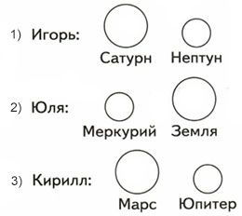
Отметь, кто из ребят перепутал размеры планет.
10. В самостоятельной работе ученики объясняли, почему на Земле происходит смена времён года. Вот какие ответы учитель прочитал в тетрадях.
1) Юра ответил: «Потому что Земля вращается вокруг своей оси».
2) Катя ответила: «Потому что Земля вращается вокруг Солнца».
3) Рома ответил: «Потому что Земля вращается вокруг Луны».
Кто из ребят дал правильное объяснение?
Ответы на тест по окружающему миру Планеты Солнечной системы для 4 класса
1-3
2-2
3-2
4-3
5-1
6-2
7-1
8-1
9-3
10-2

